附件2-1：

道路运输驾驶员从业资格证“跨省通办”
业务办理指南（驾驶员端）

2021年9月10日

目录
1 高频服务事项业务范围 1
2 高频服务事项办理渠道 1
3 高频服务事项办理流程 1
3.1 账号注册 1
3.2 绑定从业者资格证 4
3.3 道路运输驾驶员网上诚信考核 4
3.3.1 所需材料清单 4
3.3.2 申请流程 5
3.4 道路运输从业人员从业资格证补发 8
3.4.1 所需材料清单 8
3.4.2 申请流程 8
3.5 道路运输从业人员从业资格证换发 11
3.5.1 所需材料清单 11
3.5.2 申请流程 11
3.6 道路运输从业人员从业资格证变更 14
3.6.1 所需材料清单 14
3.6.2 申请流程 14
3.7 道路运输从业人员从业资格证注销 20
3.7.1 所需材料清单 20
3.7.2 申请流程 20

高频服务事项业务范围
高频服务事项指道路运输从业人员（含道路旅客运输、普通货运、危货运输驾驶员，危货运输押运人员、装卸管理人员）从业资格证补发、换发、变更、注销、诚信（信誉）考核业务。

高频服务事项办理渠道
1．申请网址：http://ysfw.mot.gov.cn/NetRoadCGSS-web/
2．微信小程序：微信搜索小程序“道路运政一网通办”

高频服务事项办理流程

账号注册
1.登录 http://ysfw.mot.gov.cn/NetRoadCGSS-web/ ，点击右上角的“注册”
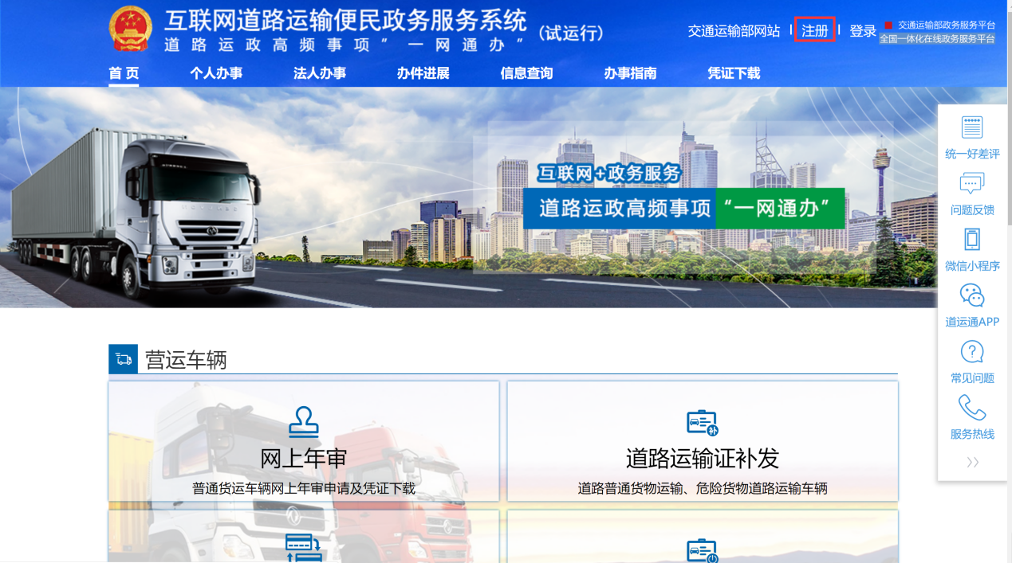
2.选择相应的注册类型（道路运输从业人员“注册类型”选择“自然人注册”）
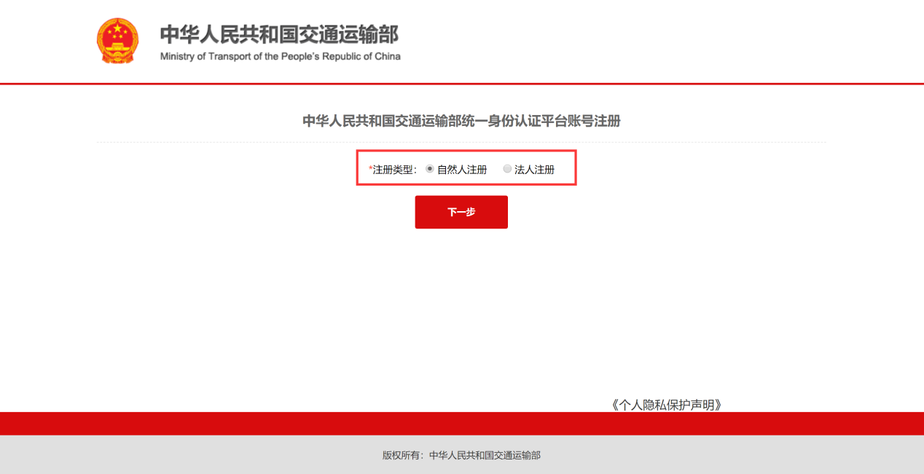
3.注册类型选择“自然人注册”，点击“下一步”，完成所有必填项的填写后，点击“立即注册”
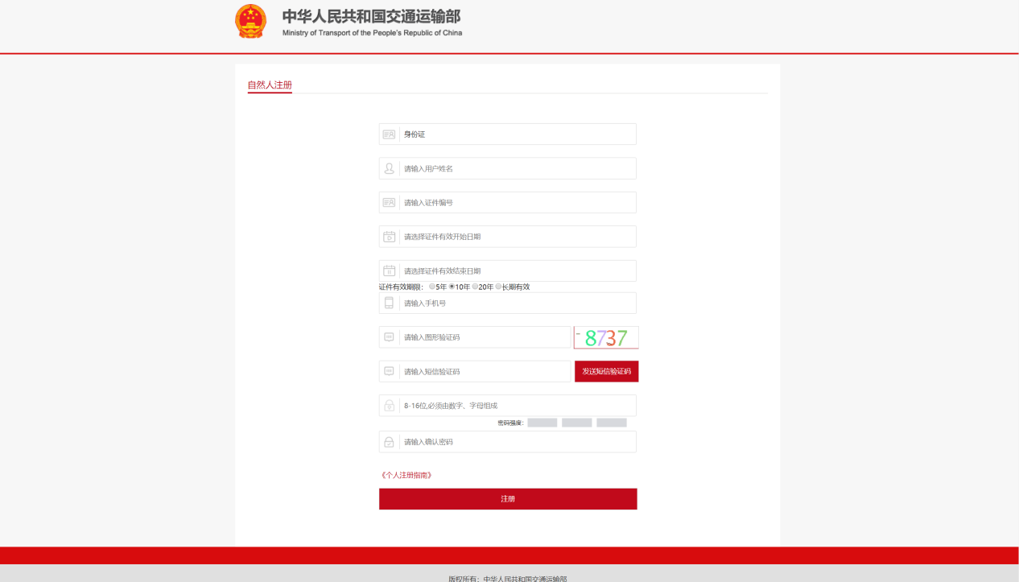
4.进入到实名认证环节后注意注册的身份证姓名要与个体户的名称保持一致，因实名认证与公安系统连接请准确输入身份证中的有效起始日期和有效截止日期，并点击“认证”,若身份证信息正确则提示注册成功。
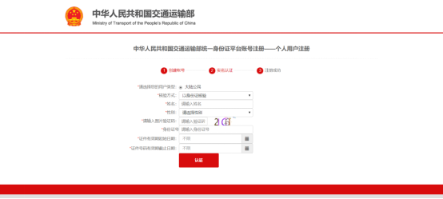
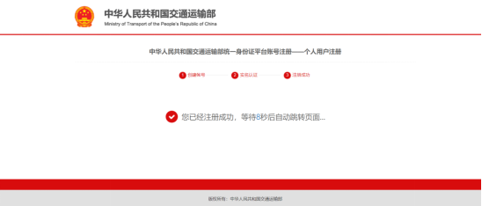
5.注册成功后，系统会自动跳转到用户登录页面，输入用户账号和密码，点击登录即可。
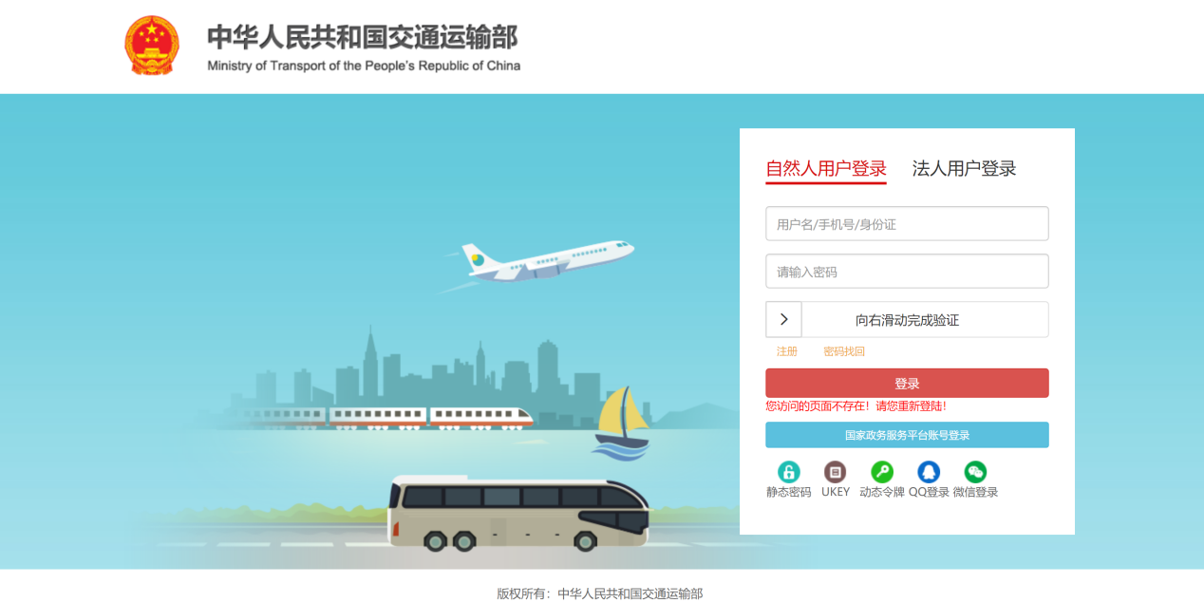

绑定从业者资格证
1.登录系统后 ，点击下图的“诚信考核” ，自动跳入“个人空间”—“我的证件”，可绑定从业资格证。
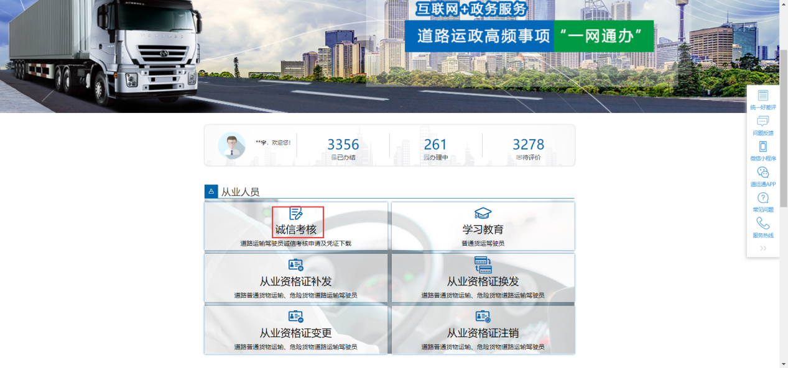
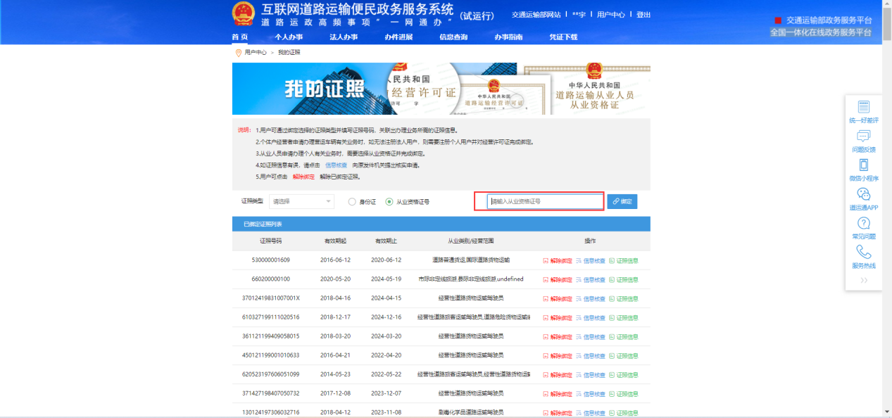

道路运输驾驶员网上诚信考核

所需材料清单
材料名称 | 材料形式 | 必要性
业资格证 | 原件的电子影像信息（照片、扫描件等形式） | 必要
考核周期学习教育情况 | 原件的电子影像信息（照片、扫描件等形式） | 必要

申请流程
1.根据注册成功的账号、密码登录便民政务服务网站，点击进入“个人办事”模块，业务事项中找到“道路运输驾驶员网上诚信考核”，点击“在线办理”。
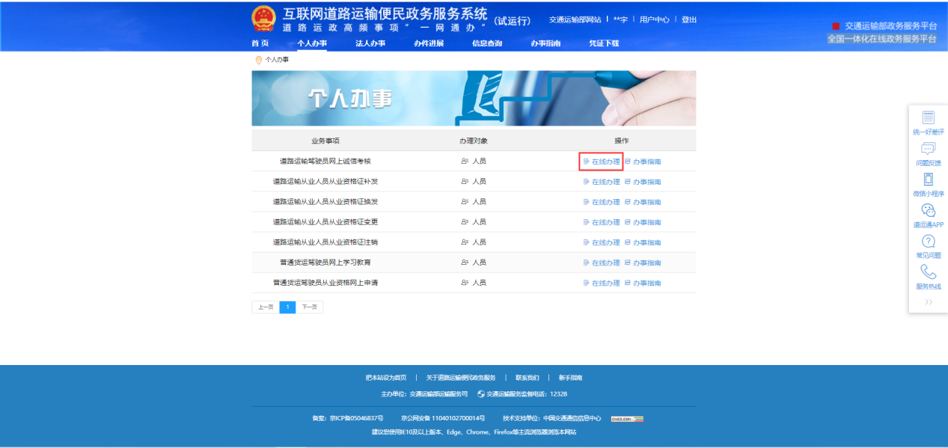
2.进入业务办理页面，弹出业务须知认真阅读后，点击“同意并确认”。
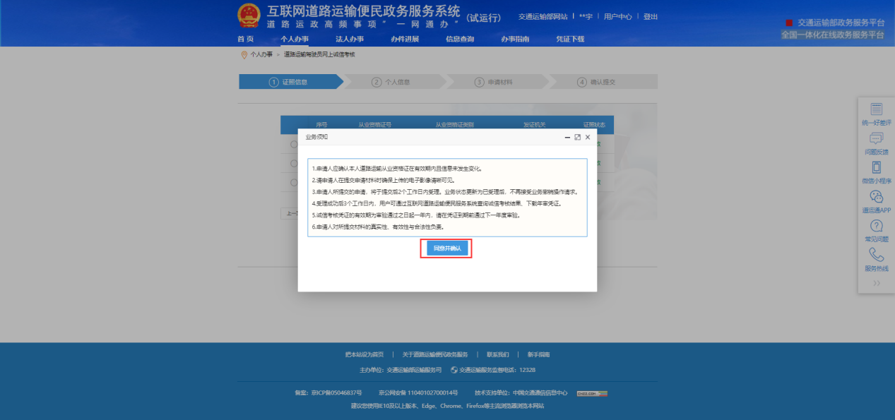
3.进入证照信息页面，选中要办理诚信考核业务的人员信息，点击“下一步”。
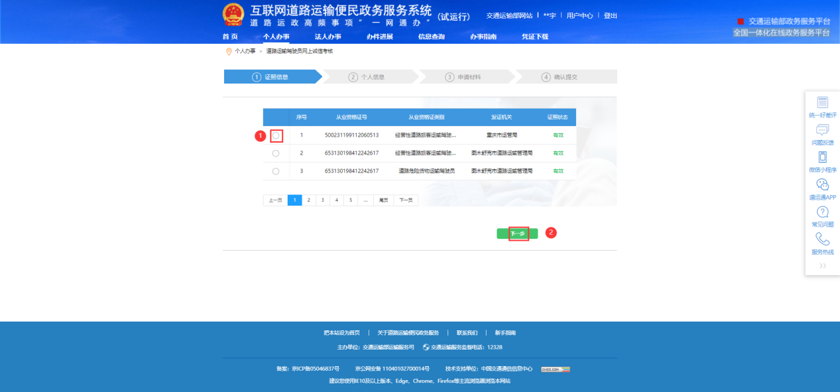
4.进入个人信息页面，将信息补充完整后，点击“下一步”。
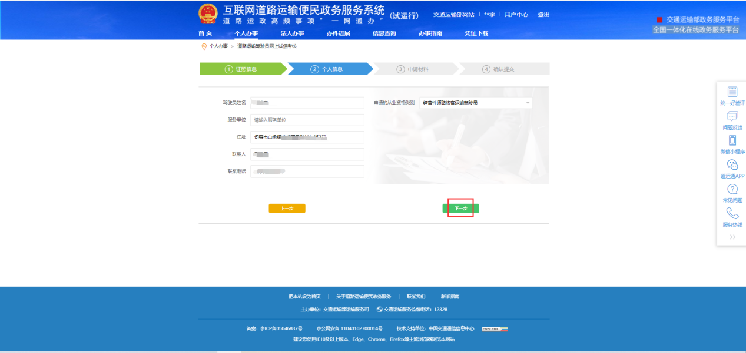
5.进入申请材料页面，根据要求上传申请材料后，点击“下一步”。
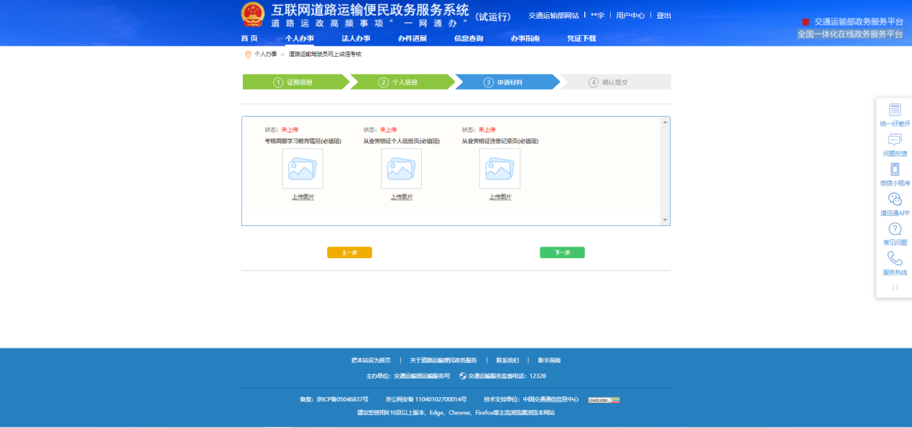
6.确认信息填写无误后，点击“确认提交”，等待管理部门受理审核。
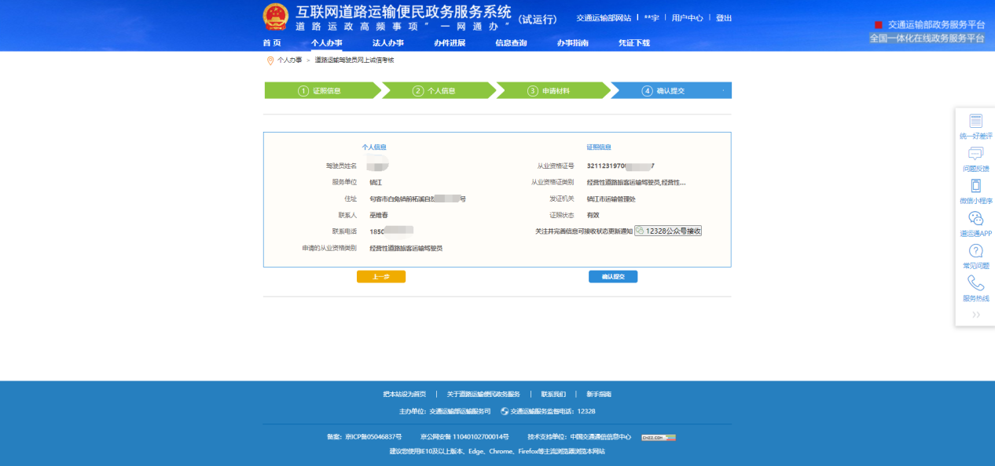
7.确认提交后，在“我的办件”中可以查看已提交申请办件的办理进度，当办理进度是“已评级”时，可进行凭证下载，诚信考核业务办理完成。
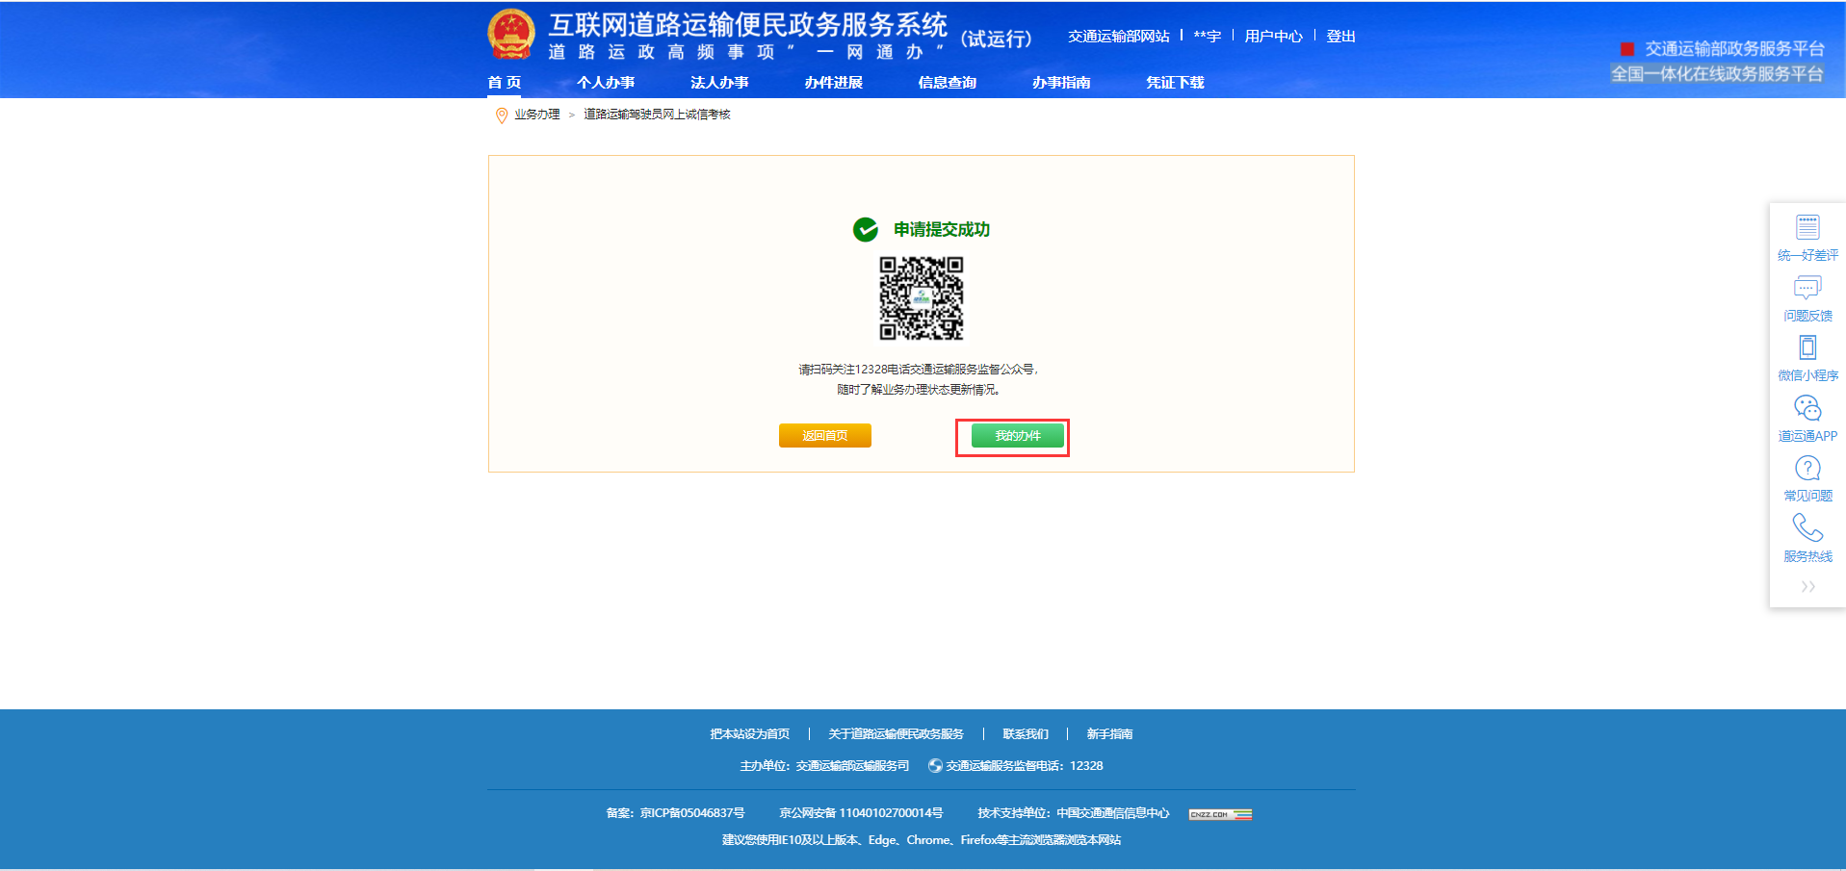
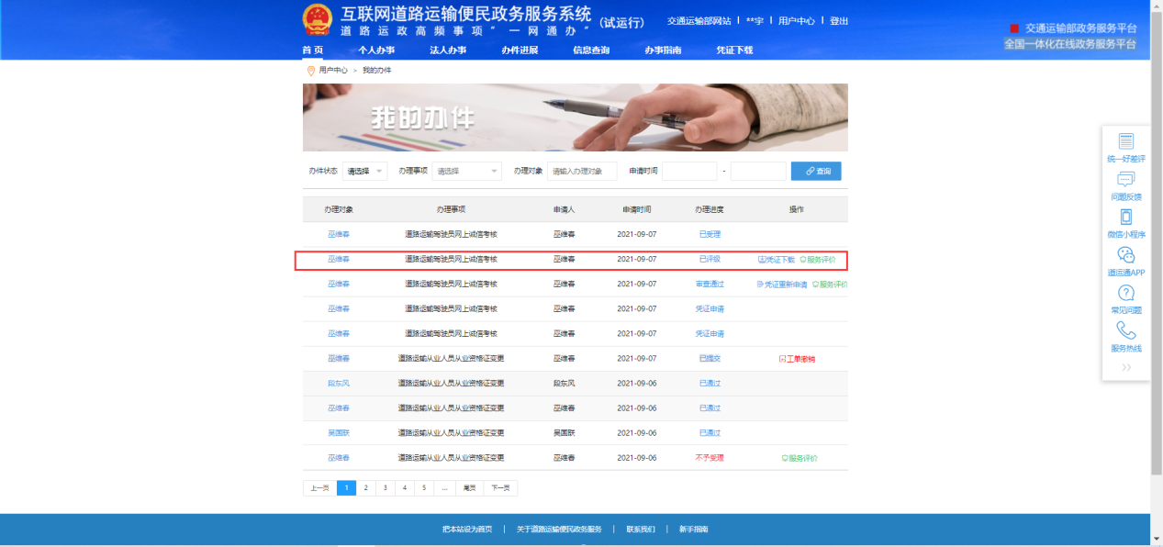
8.诚信考核凭证下载
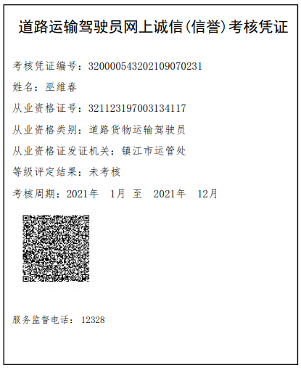

道路运输从业人员从业资格证补发

所需材料清单
材料名称 | 材料形式 | 必要性
近期二寸正面免冠彩色证件照片 | 电子版照片 | 必要

申请流程
1.根据注册成功的账号、密码登录便民政务服务网站，在“个人办事”模块的业务事项中找到“道路运输从业人员从业资格证补发”，点击“在线办理”。
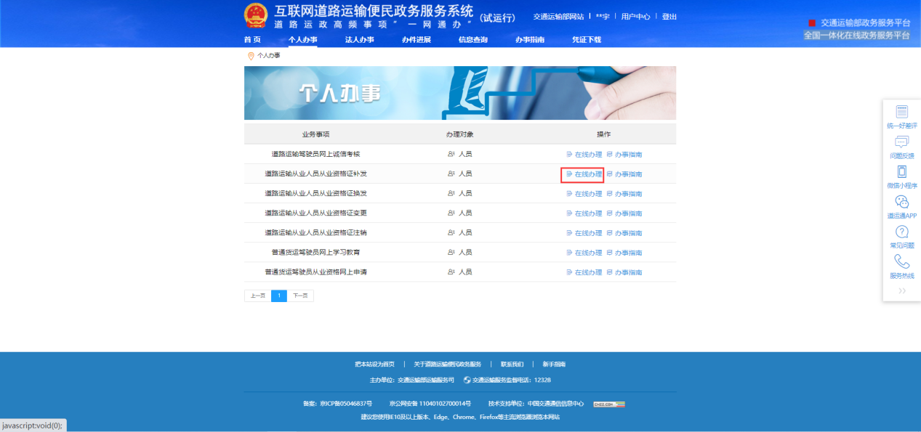
2.进入业务办理页面，弹出业务须知认真阅读后，点击“同意并确认”。
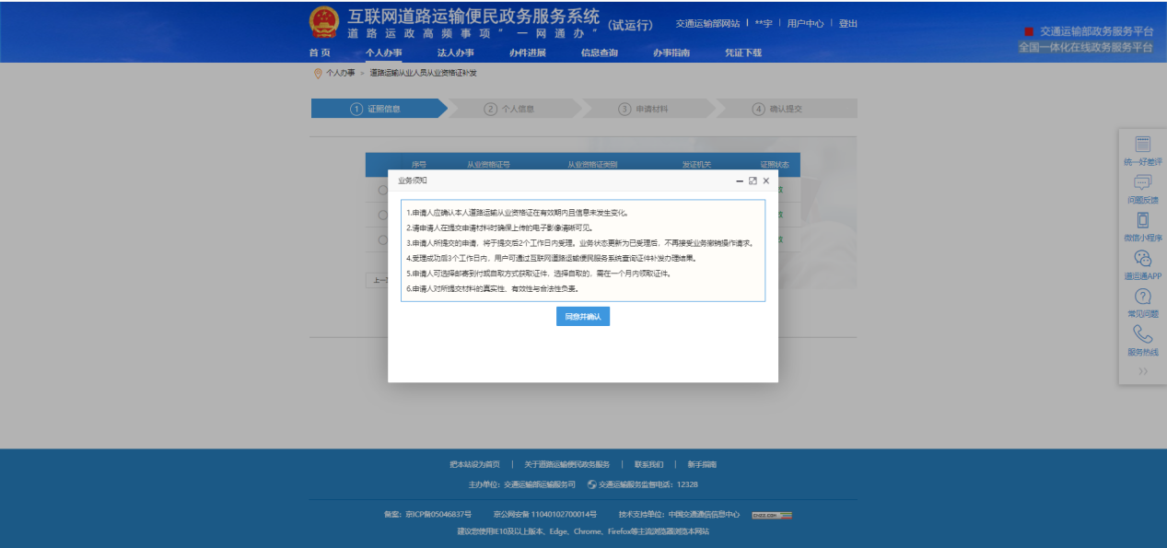
3.进入证照信息页面，选中要办理补证业务的人员信息，点击“下一步”。
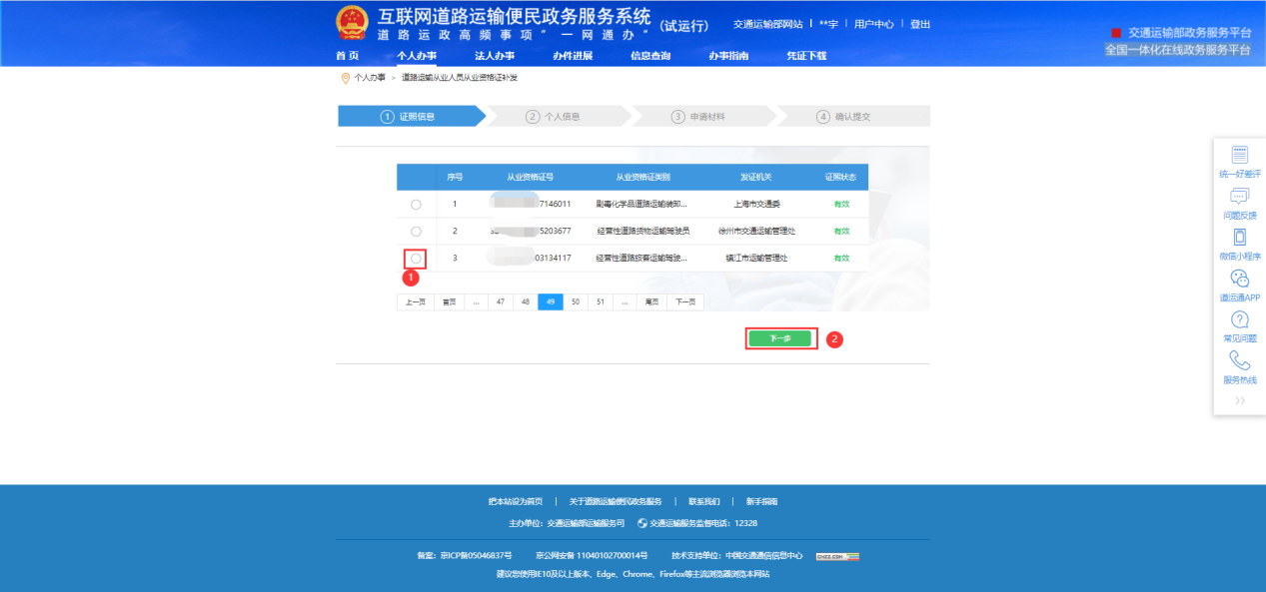
4.进入个人信息页面，将信息补充完整（注意：如果“证件领取方式”选择“邮寄”会弹出添加邮寄地址页面。），确认信息填写无误，点击“下一步”。
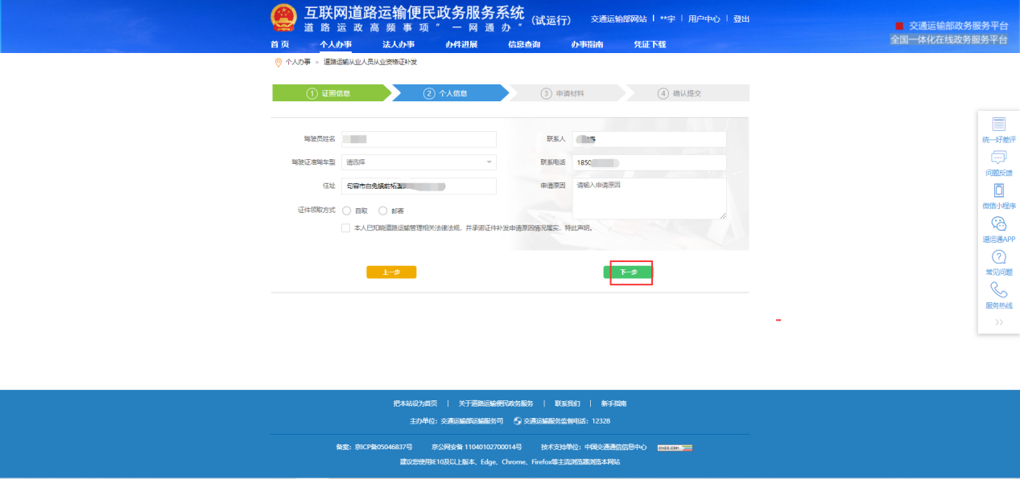
5.入申请材料页面，根据要求上传申请材料后，点击“下一步”
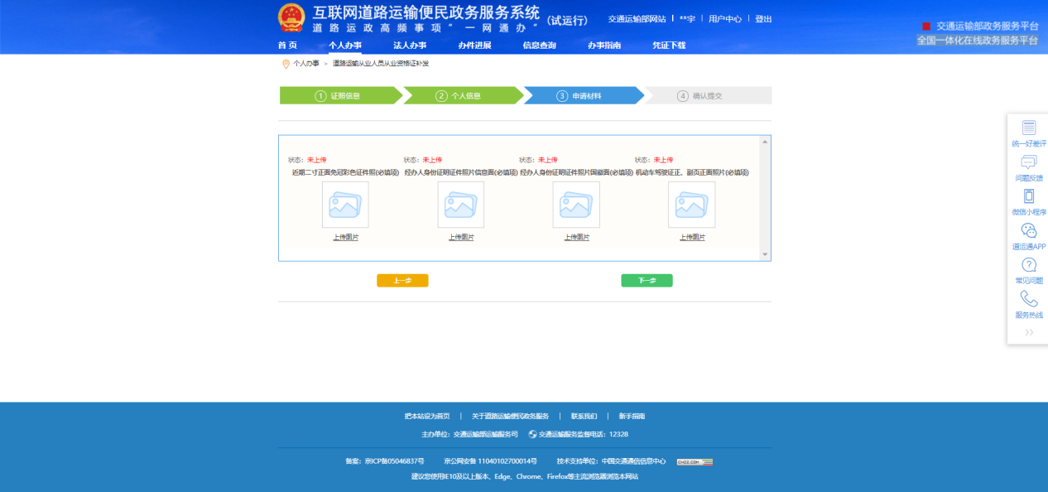
6.确认信息填写无误后，点击“确认提交”，提交后在“我的办件”中可以查看已提交申请办件的办理进度。
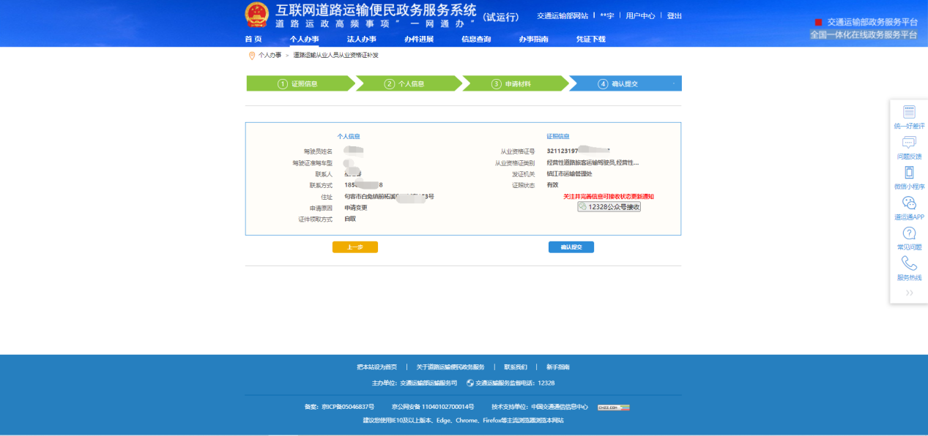

道路运输从业人员从业资格证换发

所需材料清单
材料名称 | 材料形式 | 必要性
近期二寸正面免冠彩色证件照片 | 电子版照片 | 必要
机动车驾驶证 | 原件的电子影像信息（照片、扫描件等形式） | 必要
从业资格证 | 原件的电子影像信息（照片、扫描件等形式） | 必要

申请流程
1.根据注册成功的账号、密码登录便民政务服务网站，在“个人办事”模块的业务事项中找到“道路运输从业人员从业资格证换发”，点击“在线办理”。
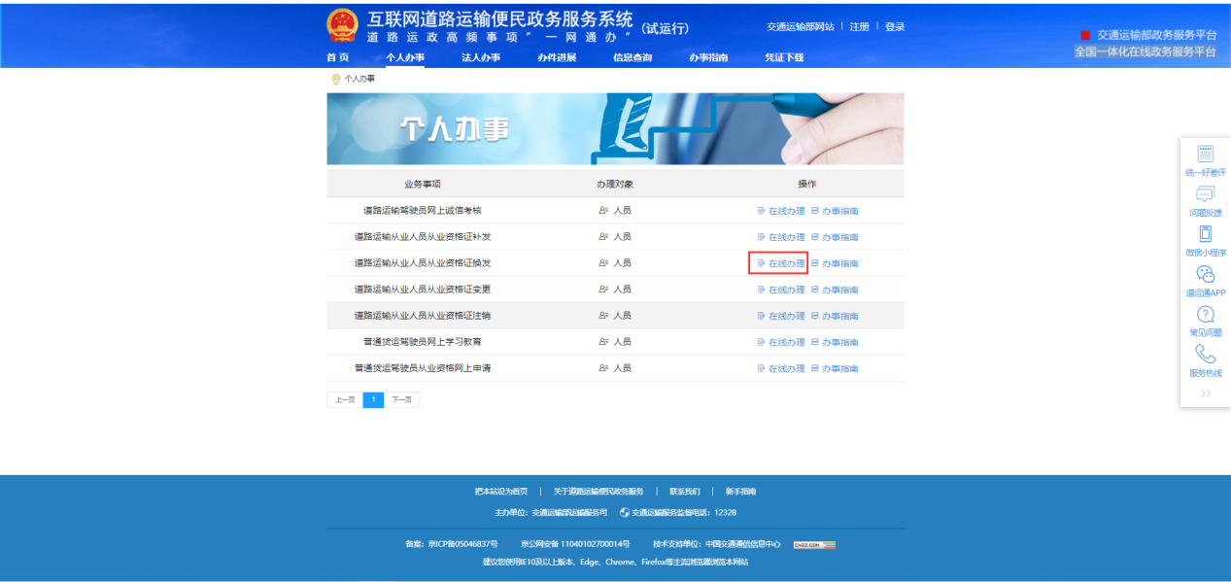
2.进入业务办理页面，弹出业务须知认真阅读后，点击“同意并确认”。
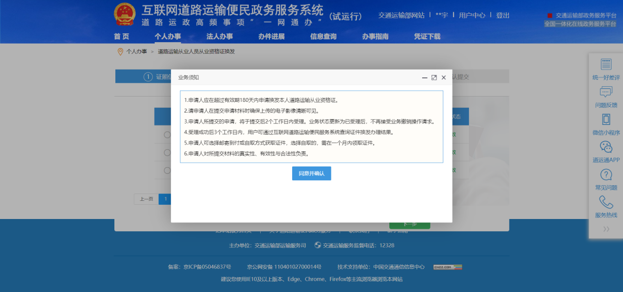
3.进入证照信息页面，选中要办理换证业务的人员信息，点击“下一步”。
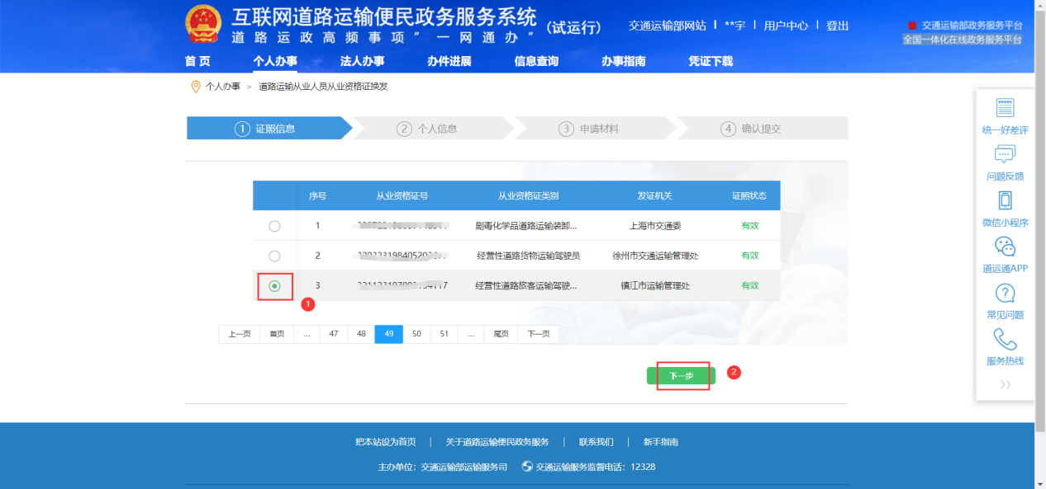
4.进入个人信息页面，将信息补充完整（注意：如果“证件领取方式”选择“邮寄”会弹出添加邮寄地址页面。），确认信息填写无误，点击“下一步”。
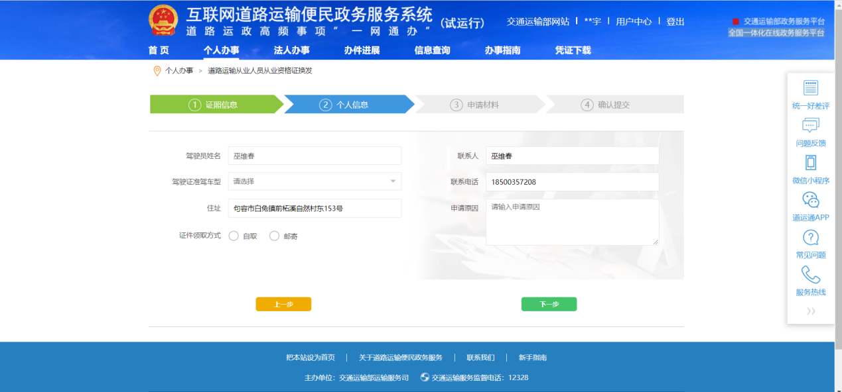
5.进入申请材料页面，根据要求上传申请材料后，点击“下一步”。
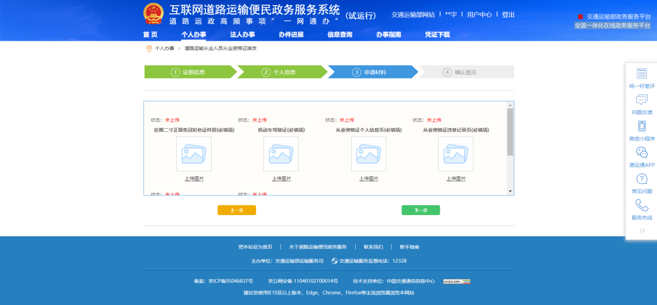
6.确认信息填写无误后，点击“确认提交”，提交后在“我的办件”中可以查看已提交申请办件的办理进度。
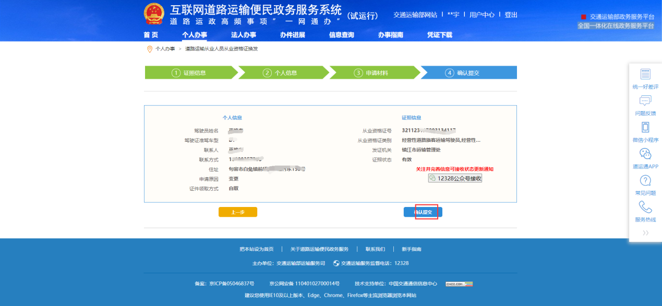

道路运输从业人员从业资格证变更

所需材料清单
材料名称 | 材料形式 | 必要性
近期二寸正面免冠彩色证件照片 | 电子版照片 | 必要
新服务单位聘用合同 | 原件的电子影像信息（照片、扫描件等形式） | 必要

申请流程

从业资格证信息变更
1.根据注册成功的账号、密码登录便民政务服务网站，在“个人办事”模块的业务事项中找到“道路运输从业人员从业资格证变更”，点击“在线办理”。
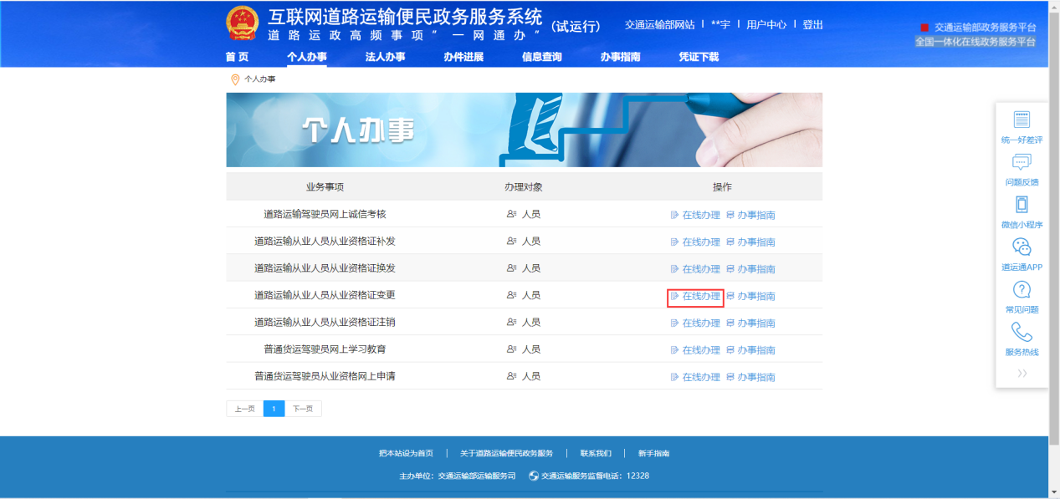
2.进入业务办理页面，点击“从业资格证信息变更”后，弹出业务须知认真阅读后，点击“同意并确认”。
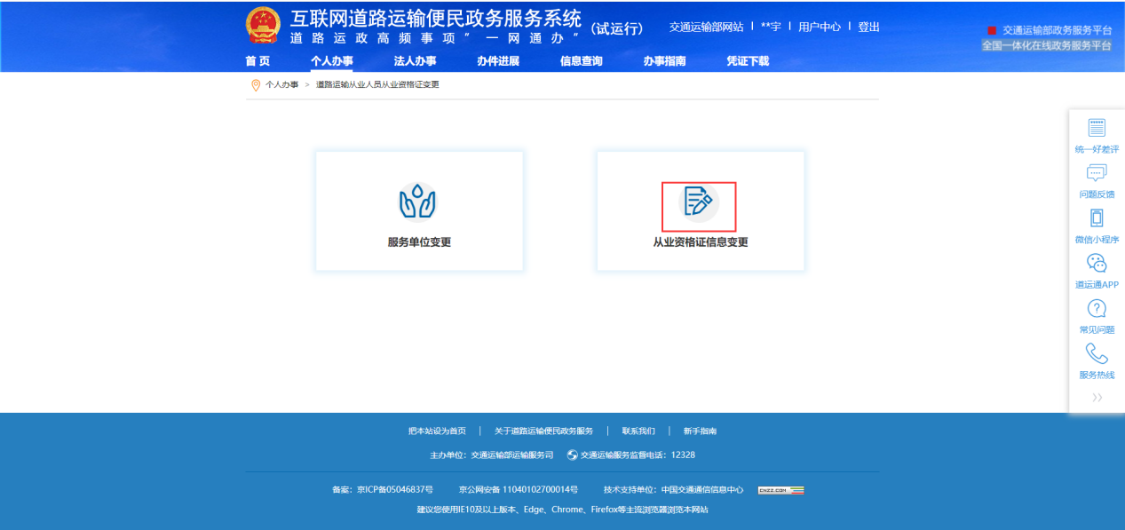
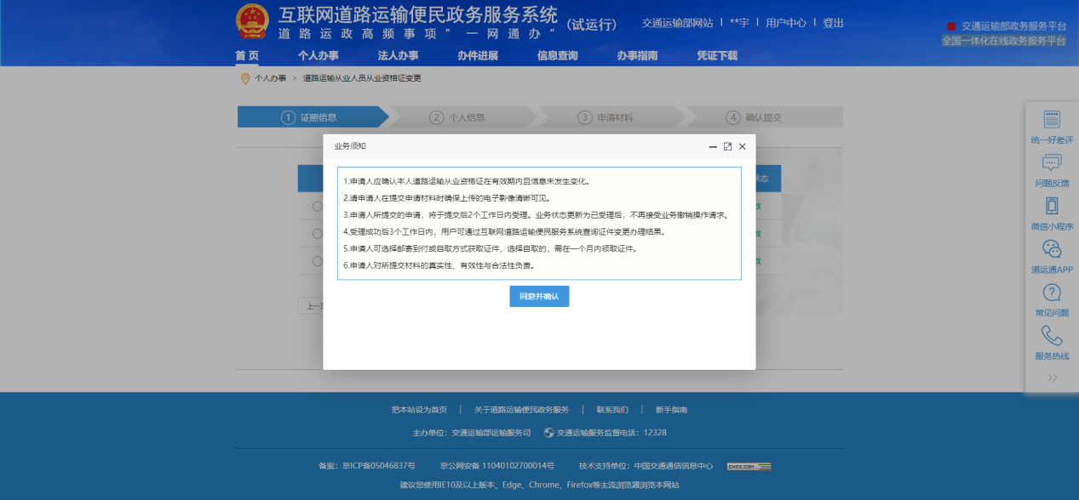
3.进入证照信息页面，选中要办理资格证信息变更业务的人员信息，点击“下一步”。
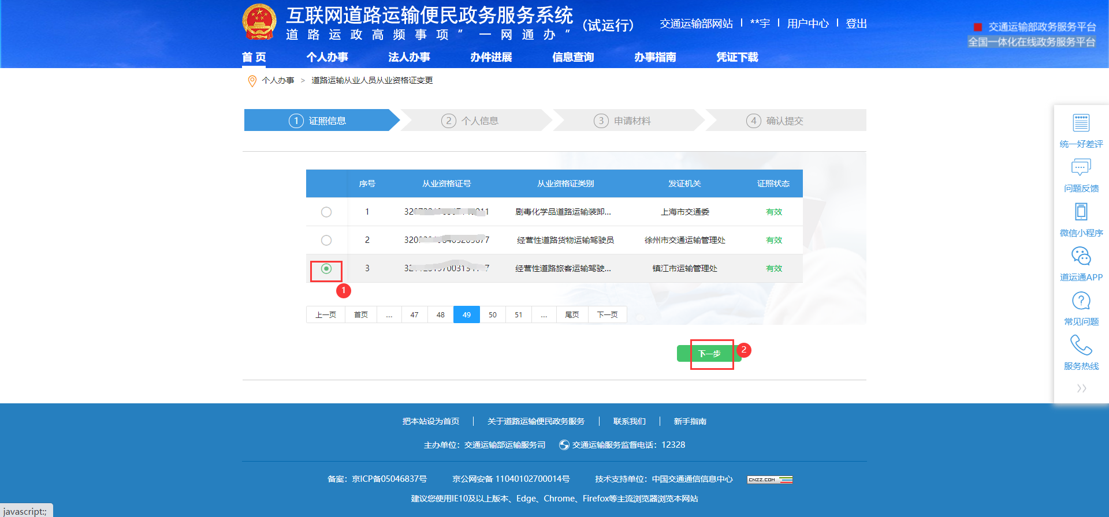
4.进入个人信息页面，将信息补充完整（注意：如果“证件领取方式”选择“邮寄”会弹出添加邮寄地址页面。），确认信息填写无误，点击“下一步”。
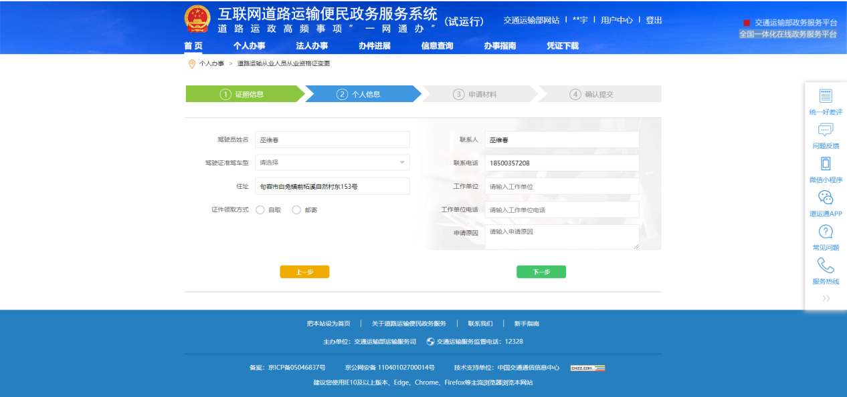
5.进入申请材料页面，根据要求上传申请材料后（从业资格证信息变更，新服务单位聘用合同不需要上传），点击“下一步”。
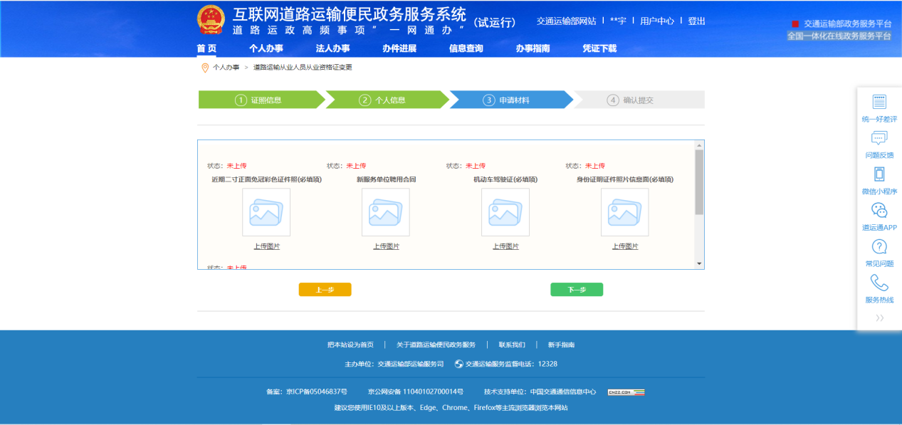
6.确认信息填写无误后，点击“确认提交”，提交后在“我的办件”中可以查看已提交申请办件的办理进度。
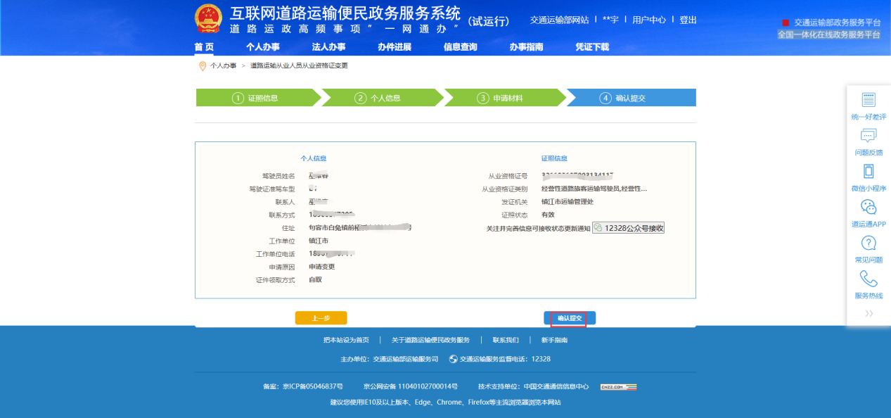

从业人员服务单位变更
1.根据注册成功的账号、密码登录便民政务服务网站，在“个人办事”模块的业务事项中找到“道路运输从业人员从业资格证变更”办理，点击“在线办理”。
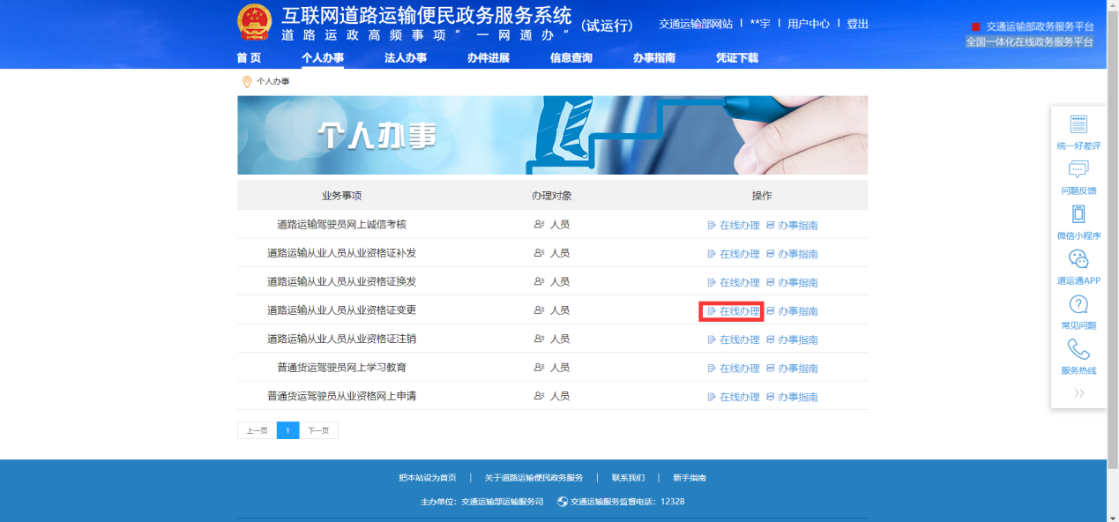
2.进入业务办理页面，点击“服务单位变更”后，弹出业务须知认真阅读后，点击“同意并确认”。
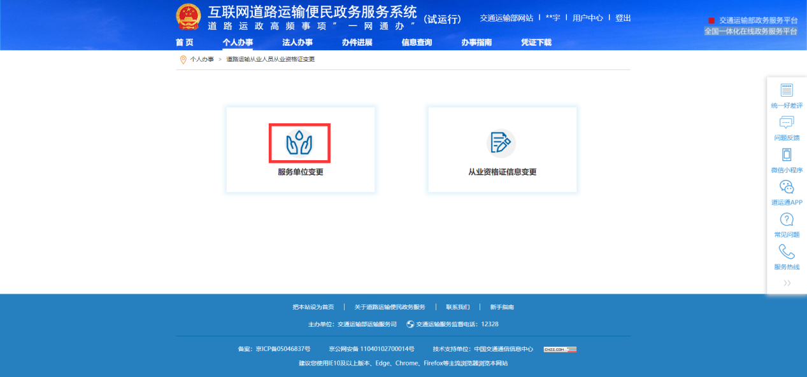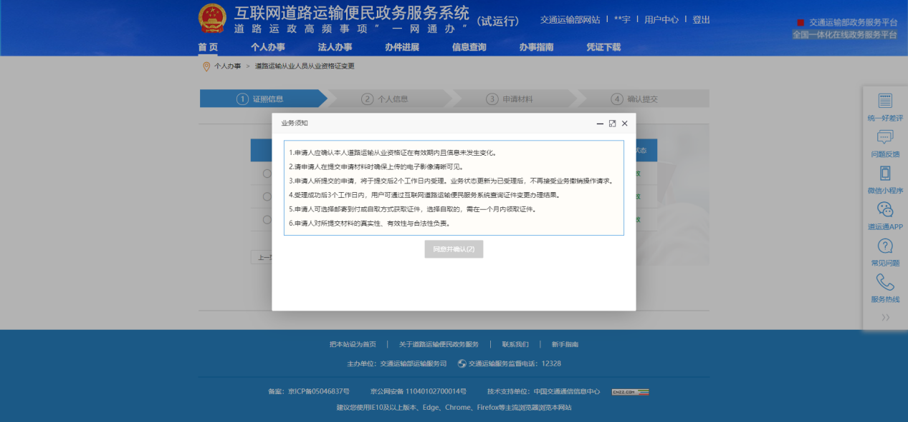
3.进入证照信息页面，选中要办理服务单位变更业务的人员信息，点击“下一步”。
4.进入个人信息页面，将信息补充完整，点击“下一步”。
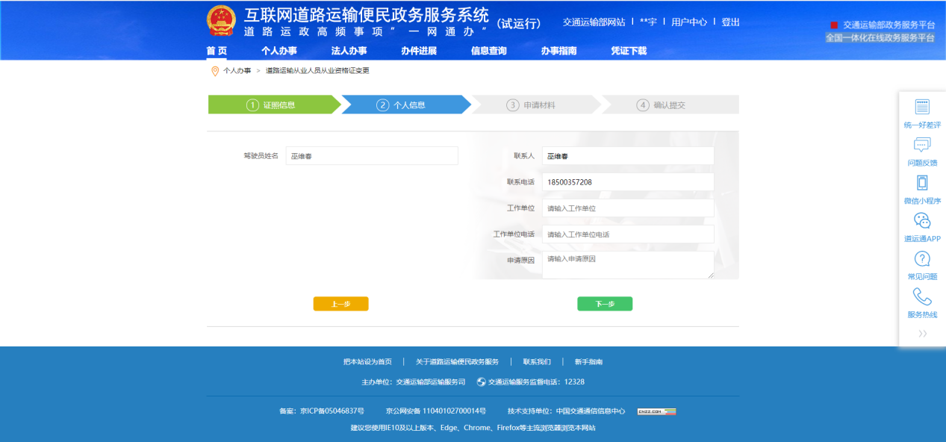
5.进入申请材料页面，根据要求上传申请材料后，点击“下一步”。
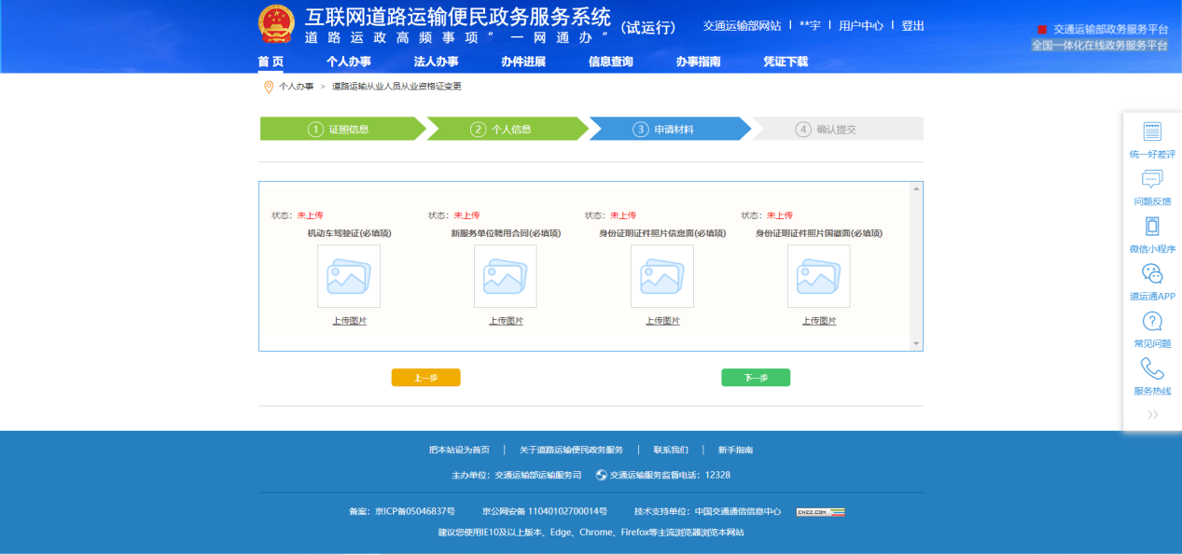
6.确认信息填写无误后，点击“确认提交”，提交后在“我的办件”中可以查看已提交申请办件的办理进度。
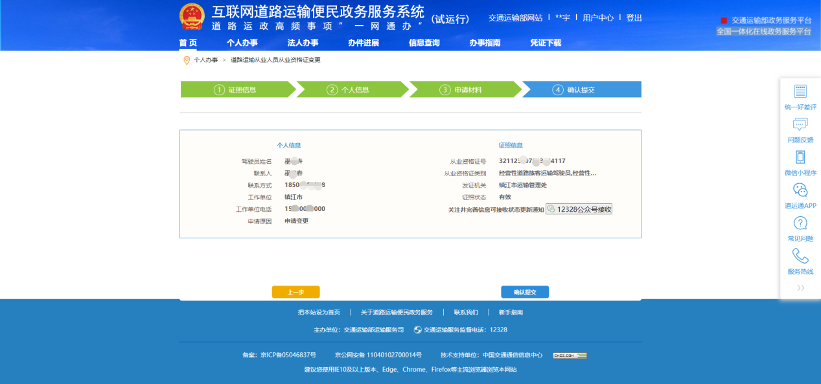

道路运输从业人员从业资格证注销

所需材料清单
材料名称 | 材料形式 | 必要性
从业资格证 | 原件的电子影像信息（照片、扫描件等形式） | 必要

申请流程
1.根据注册成功的账号、密码登录便民政务服务网站，在“个人办事”模块的业务事项中找到“道路运输从业人员从业资格证注销”，点击“在线办理”。
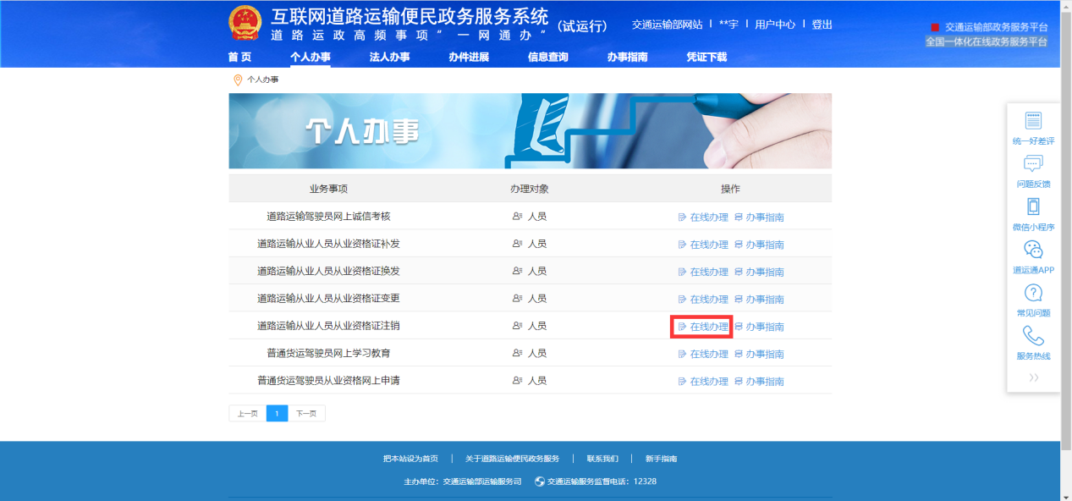
2.进入业务办理页面，弹出业务须知认真阅读后，点击“同意并确认”。
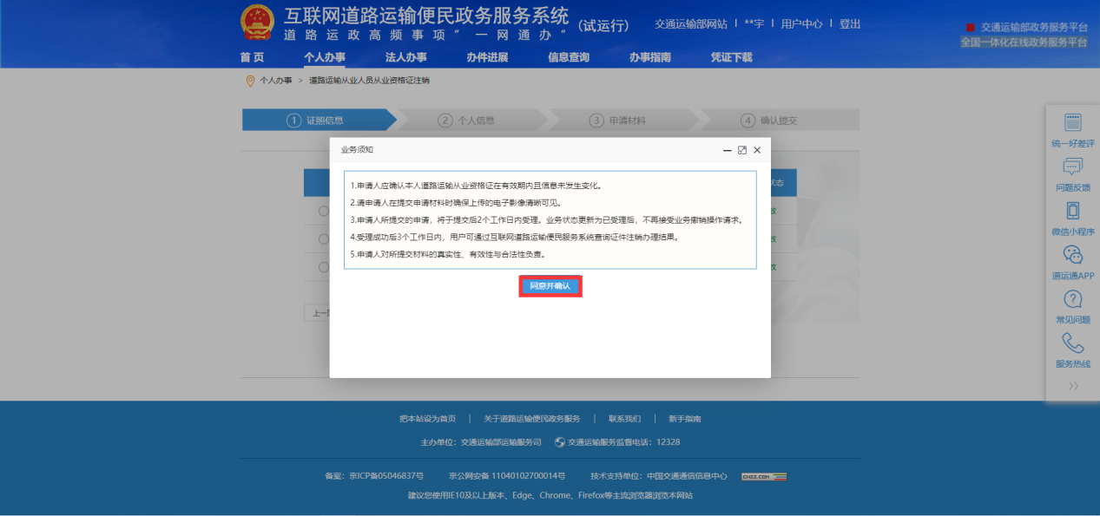
3.进入证照信息页面，选中要办理注销业务的人员信息，点击“下一步”。
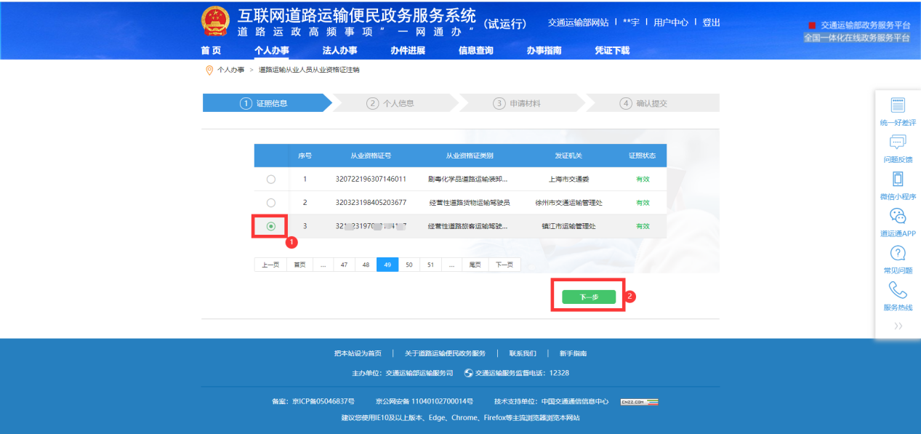
4.进入个人信息页面，按实际情况填写注销原因，“注销类型”点选“全部”是指该人员的全部的证件都要注销，点选“部分”可以勾选注销该人员的某一个或某几个证件（注意：如果“证件领取方式”选择“邮寄”会弹出添加邮寄地址页面。），确认信息填写无误，点击“下一步”。
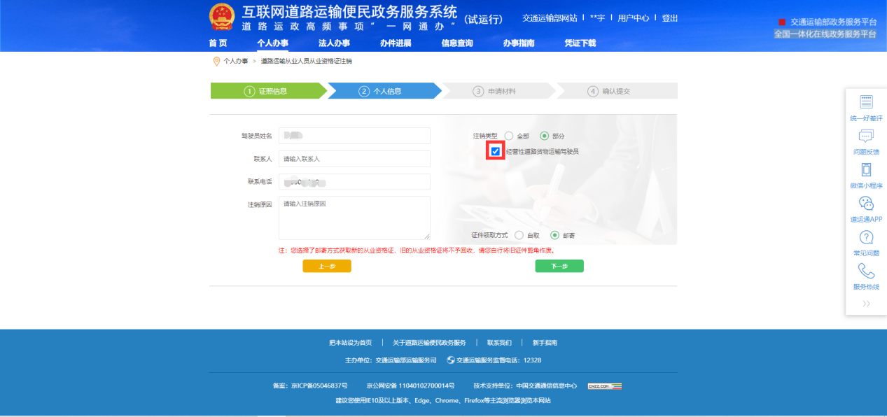
5.进入申请材料页面，根据要求上传申请材料后，点击“下一步”。
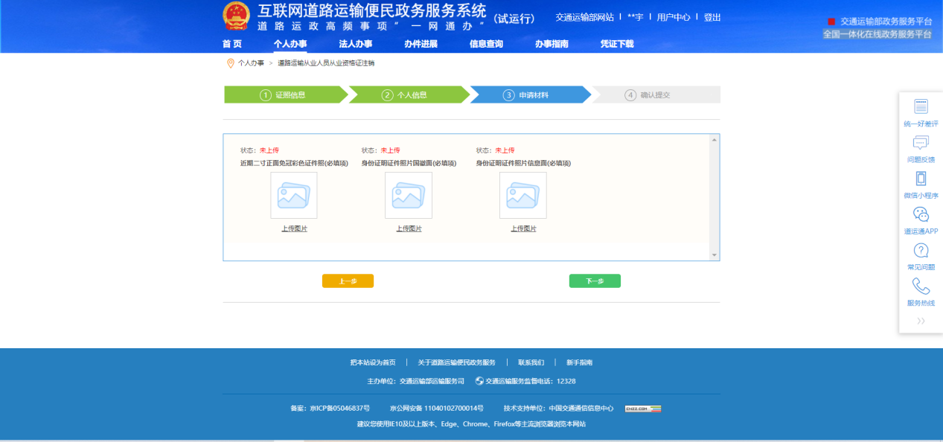
6.确认信息填写无误后，点击“确认提交”，提交后在“我的办件”中可以查看已提交申请办件的办理进度。
